#### 第八章作业报告

本次作业利用了PCLKeypoint的PCL python wrapper来计算关键点及其描述子，并绘制了选出的对称关键点的描述子图像，代码见hw8/pcl_wrapper_test.py。采用的模型为hw8/table_0038.ply (该数据是由txt转成ply点云得到，点云密集)，原始点云和通过ISS算法算出的关键点见下图：

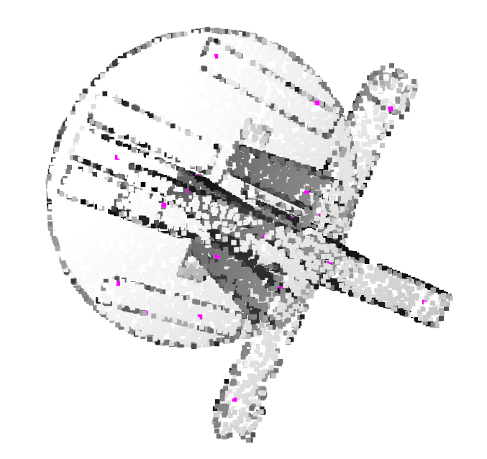

可通过console里的提示使用鼠标选出关键点，计算其描述子。关键点点云以及本次报告选点如下：

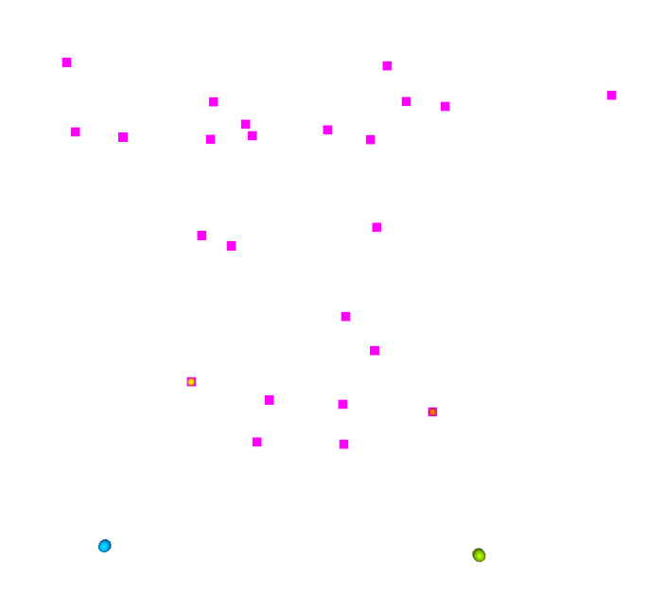

Console提示如下：

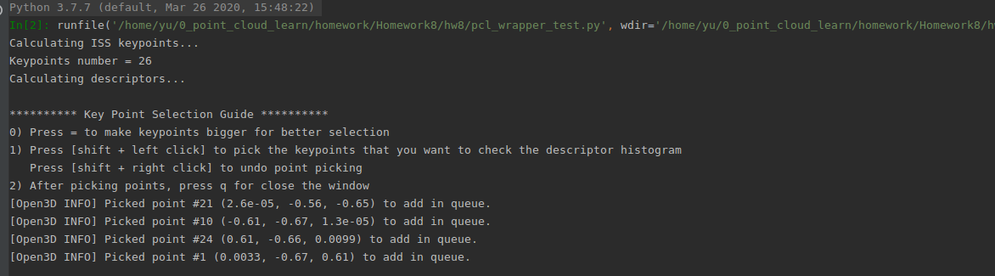

绘制描述子结果：带有with normals的结果是基于数据集给出的法向量计算的。

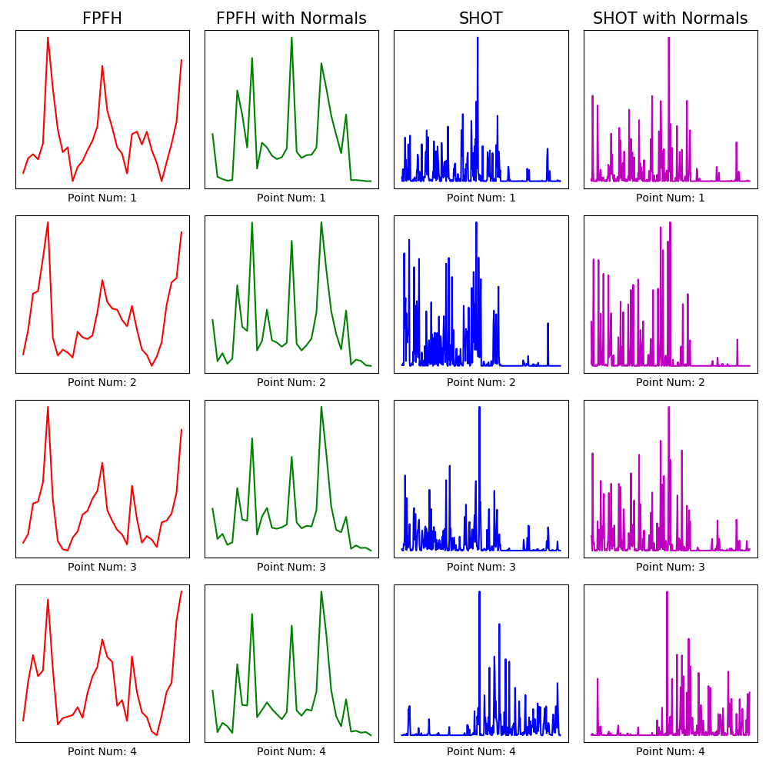

结论：

对于4个对称点，描述子的峰值出现点基本一致。但峰值以外地方略有差别，其原因可能为ISS关键点并不是完全对称，并且本数据集中点的分布是随机的，对称点附近的临近点分布不一，使得描述子整体并不相似。相比于SHOT，FPFH的变化较为一致，对噪声相对不敏感。